Приложение № 7

к договору № ________ от __ ________ 2025 г.

управления Многоквартирным жилым домом

по адресу: г. Владивосток,

ул. Сочинская, д. № 17

**Положение о проведении строительных (монтажных) работ**

**в помещениях Многоквартирного дома.**

1. Собственники помещений

(арендаторы. наёмные работники, строители) при проведении

строительно-отделочных работ обязаны соблюдать следующие правила:

1. Для осуществления доступа на территорию МКД, при проведении погрузо-разгрузочных работ, при производстве строительных и ремонтных работ руководствоваться «Правилами пользования общим имуществом» (Приложение № 6 настоящего договора).

2. Соблюдать требования противопожарной безопасности на территории МКД, не пользоваться открытым огнем, курить в специально отведенных местах для курения. Помещение необходимо оборудовать первичными средствами пожаротушения - огнетушителями (ОП-4 или ОУ-З) из расчета 2 огнетушителя на 100 кв.м. площади помещения.

3. Строго соблюдать требования санитарной гигиены. До начала работ в помещении Собственник обязан обеспечить рабочих, санитарно-гигиеническим оборудованием (унитаз, раковина).

4. Строго руководствоваться регламентами выполнения работ, согласно Раздела 3 настоящего Приложения.

5. Запрещены строительно-монтажные и отделочные работы, при которых:

- ухудшаются условия эксплуатации МКД;

- затрудняется доступ к инженерным коммуникациям, находящимся в зоне ответственности Управляющей компании в соответствии с настоящим Договором, а именно транзитные стояки холодного и горячего водоснабжения и канализации;

-нарушается прочность, устойчивость несущих конструкций здания, или может произойти их разрушение;

- устанавливаются отключающие или регулирующие устройства на общедомовых инженерных сетях;

- уничтожаются или уменьшаются сечения вентиляционных каналов кухонь и санузлов;

- увеличиваются нагрузки на несущие конструкции сверх допустимых по проекту;

- увеличиваются нагрузки на инженерные системы: электрические, отопительные и пр.

6. Категорически запрещено:

- устройство проемов, вырубка ниш, пробивка отверстий, штроб в несущих железобетонных стенах-пилонах, стенах-диафрагмах жесткости;

- устройство дополнительных проемов смежных по высоте помещений без согласования с проектной организацией - автором проекта МКД или его правопреемником, а при их отсутствии - без дополнительной экспертизы;

- переносить санитарно-технические узлы и кухни в части помещений, предназначенные для этих целей проектом;

- портить внешний вид и сохранность фасадов;

- образовывать части помещений (комнаты) без естественного освещения и без отопительных приборов;

- демонтировать датчики пожарной сигнализации без согласования и надзора Управляющей компании;

- срывать пломбы, демонтировать поквартирные (офисные) счетчики учета электроэнергии, водоснабжения, отопления без согласования и надзора Управляющей компании;

- производить реконструкцию, любые строительные, ремонтные работы в местах общего пользования, устанавливать дополнительные перегородки, двери, совмещать места общего пользования с квартирами;

- демонтировать наружные стены;

- переустраивать лоджии не в соответствии с проектом, утвержденным департаментом Архитектуры Администрации г. Владивостока и без согласования с Управляющей компанией;

- устанавливать наружные блоки кондиционеров с нарушением схемы крепления и в иных местах, чем определены настоящим Договором и конструктивным решением Застройщика.

7. Не производить переустройство, перепланировку, реконструкцию помещения, перестановку имеющегося, либо установку дополнительного сантехнического и иного оборудования, не предусмотренных проектным решением (проектом) и производимых Собственником помещений без соблюдения требований, установленных действующим законодательством РФ. В случае проведения данных работ в соответствии с действующим законодательством РФ, до начала производства данных работ, предоставить Управляющей компании всю проектную и разрешительную документацию, подтверждающую законность проведения работ.

2. Перечень необходимых документов для получения решения

о согласовании переустройства и (или) перепланировки

(ст. 26 жилищного кодекса РФ)

1) заявление о переустройстве и (или) перепланировке по форме, утвержденной уполномоченным Правительством Российской Федерации федеральным органом исполнительной власти;

2) правоустанавливающие документы на переустраиваемое и (или) перепланируемое жилое помещение (подлинники или засвидетельствованные в нотариальном порядке копии);

3) подготовленный и оформленный в установленном порядке проект переустройства и (или) перепланировки переустраиваемого и (или) перепланируемого жилого помещения;

4) технический паспорт переустраиваемого и (или) перепланируемого жилого помещения;

5) согласие в письменной форме всех членов семьи нанимателя (в том числе временно отсутствующих членов семьи нанимателя), занимающих переустраиваемое и (или) перепланируемое жилое помещение на основании договора социального найма (в случае, если заявителем является уполномоченный наймодателем на представление предусмотренных настоящим пунктом документов наниматель переустраиваемого и (или) перепланируемого жилого помещения по договору социального найма).

3. Регламенты производства строительных и ремонтных работ

в помещениях МКД

3.1 Регламент выполнения строительных (монтажных) работ на системах водоснабжения и водоотведения помещений.

При монтаже/реконструкции систем холодного и горячего водоснабжения и водоотведения помещений не в соответствии с проектом строительства многоквартирного дома:

- получить Решение о согласовании переустройства и/или перепланировки помещения в соответствии с действующим законодательством РФ (раздел 2 настоящего Приложения);

- все работы производить в соответствии со Схемой разграничения зон ответственности - только в зоне ответственности Собственника (Схемы № 1, 2). Производство работ (демонтаж, замена, перенос стояков) в зоне ответственности Управляющей компании категорически запрещено;

- при необходимости, заблаговременно подавать в Управляющую компанию заявки на временное отключение общедомовой системы водоснабжения;

- при демонтаже, замене индивидуальных счётчиков пригласить представителя Управляющей компании для актирования и пломбировки. Не нарушать целостность пломб;

- предоставить в Управляющую компанию копии договора и лицензии организации, проводившей монтажные работы, с точным указанием названия, адреса и телефона организации.

Схема № 1. Разграничение зон ответственности систем холодного (ХВС) и горячего (ГВС) водоснабжения:

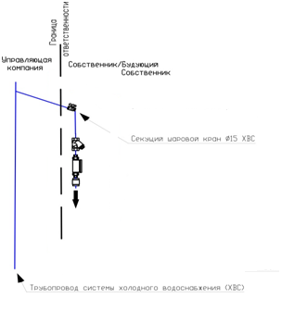

В зоне ответственности (обслуживания) Управляющей компании находятся транзитные стояки водоснабжения с отводами до первого вентиля.

В зоне ответственности Собственника находится вся система водоснабжения помещения, включая первый вентиль.

Схема № 2

Разграничение зон ответственности системы водоотведения (канализации):

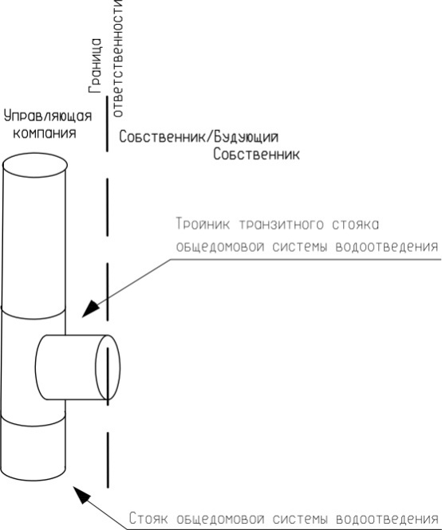

В зоне ответственности (обслуживания) Управляющей компании находятся транзитный стояк водоотведения с вводным тройником/крестовиной.

3.2. Регламент выполнения работ

по системам вентиляции, кондиционирования помещений.

При монтаже систем вентиляции и кондиционирования помещений:

- получить Решение о согласовании переустройства и/или перепланировки помещения в соответствии с действующим законодательством РФ (раздел 2 настоящего Приложения).

- частичный или полный демонтаж, реконструкция вентиляционных каналов кухонных помещений и санузлов категорически запрещён.

**- работы, связанные с использованием общего имущества многоквартирного дома, в том числе, установка (монтаж)_ наружных блоков кондиционеров производится после согласования с Управляющей компанией, только на специально предназначенных для этого местах, в соответствии с конструктивным решением МКД (Приложение № 1 к Приложению № 7).**

- прокладка фреонопровода выполняется в пробуренном отверстии за кондиционером (Приложение № 1 К Приложению № 7), прокладка фреонопровода по фасаду здания запрещена.

- после прокладки воздуховодов и фреонопроводов восстановить целостность и герметичность фасада здания.

- учитывать максимально допустимую вводную мощность в помещение, не допускать перегрузок вводных и внутренних электрических сетей помещения.

- предоставить в Управляющую компанию копии договора и лицензии организации, проводившей монтажные работы, с точным указанием названия, адреса и телефона организации.

- сливные трубки под конденсат внутреннего блока выводить в систему канализации (для исключения выпадения конденсата на придомовую территорию, создавая неудобства жителям Многоквартирного дома)

3.3 Регламент выполнения работ по слаботочной сети

(телефонизация, интернет, кабельное телевидение, Домофон, пожарная сигнализация.)

Все работы по слаботочной сети выполняются подрядными организациями, у которых заключены договора на проведение указанных работ с Управляющей компанией.

Самостоятельно производить работы допускается в соответствии со Схемой разграничения зон ответственности - только в зоне ответственности Собственника (Схемы № 3, 4). Прокладка кабеля в местах общего пользования Многоквартирного дома должна производиться подрядными организациями в существующем кабель-канале. Самостоятельная прокладка кабелей в местах общего пользования по стенам, потолкам не допускается.

Схема № 3

Разграничение зон ответственности системы охраннопожарной сигнализации (ОПС) и автоматизированной противопожарной защиты (АППЗ):

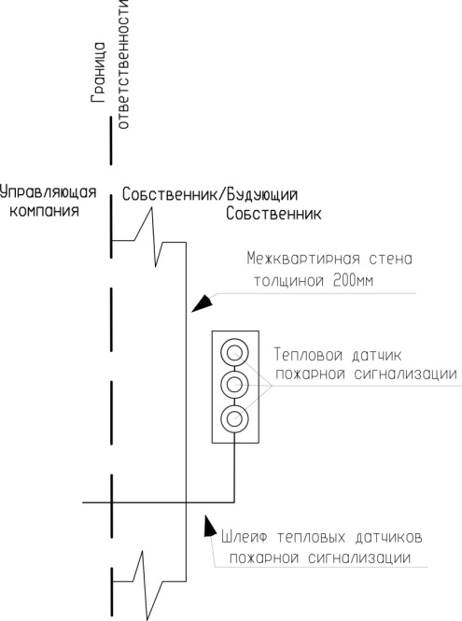

Автономные пожарные извещатели (АПИ), установленные в помещении, - зона ответственности Собственника.

При проведении ремонтных и отделочных работ в помещении возможно временное отключение/демонтаж АПИ, с последующим монтажом и размещением их в местах, указанных застройщиком.

Размещение датчиков за натяжными потолками, внутри шкафов, ящиков, тумб, ванных комнатах ЗАПРЕЩАЕТСЯ!

Схема №4

Разграничение зон ответственности системы переговорно-замочного устройства (ПЗУ/домофон), а также телефонов, интернета, кабельного телевидения:

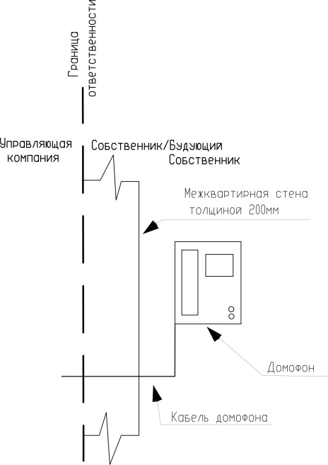

Подрядная компания обеспечивает разводку кабеля в местах общего пользования и подключение к общедомовому кабелю - зона ответственности Управляющей компании.

Разводка кабеля по помещению и подключение к электронным приборам - зона ответственности Собственника.

3.4 Регламент выполнения работ по электрооборудованию помещений.

При выполнении работ по электрооборудованию помещений не в соответствии с проектом строительства Многоквартирного дома:

- получить Решение о согласовании переустройства и/или перепланировки помещения в соответствии с действующим законодательством РФ (раздел 2 настоящего Приложения);

- все работы производить в соответствии со Схемой разграничения зон ответственности - только в зоне ответственности Собственника (Схема № 5). Производство работ в зоне ответственности Управляющей компании категорически запрещено;

- при необходимости, заблаговременно подавать в Управляющую компанию заявки на временное отключение электроэнергии;

Схема № 5

Индивидуальные общие (квартирные) приборы учета электрической энергии:

В зоне ответственности (обслуживания) Управляющей компании находятся транзитные стояки силовых кабелей до точек крепления провода к автоматическому выключателю.

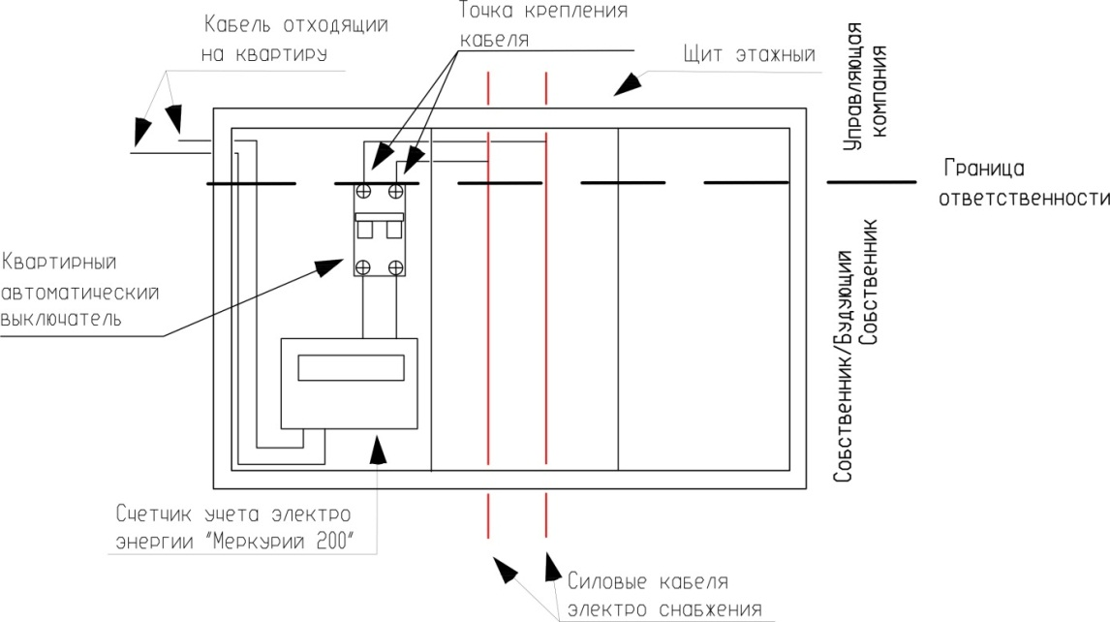В зоне ответственности Собственника находится всё электрооборудование помещения до точек подключения силового кабеля к вводному автоматическому выключателю, включая сам выключатель и счётчик.

- Внимание! Помещения оборудованы одно тарифными счётчиками. Отключение, демонтаж, замена индивидуальных счётчиков допускается только специализированной организацией по заявлению в Управляющую компанию, в присутствии специалиста Управляющей компании для актирования, пломбировки и снятия показаний.

- предоставить в Управляющую компанию копии договора и лицензии организации, проводившей монтажные работы, с точным указанием названия, адреса и телефона организации.

Приложение:

1. Конструктивные решения МКД по установке кондиционера.

|  |  |
| --- | --- |
| **УПРАВЛЯЮЩАЯ КОМПАНИЯ**  **ООО «УК ЛИДЕР-СЕРВИС»,**  **Директор**  **_______________ Е.В. Кузнецов**  м.п. | **СОБСТВЕННИКИ МНОГОКВАРТИРНОГО ЖИЛОГО ДОМА:**  **Председатель МКД _________________________** |

Приложение 1.1. к Приложению № 7 к договору № ________ от __ ________ 2025 г.

управления Многоквартирным жилым домом

по адресу: г. Владивосток,

ул. Сочинская, д. № 17